Универзитет у Београду
Факултет организационих наука
Катедра за софтверско инжењерство


Семинарски рад из предмета
Напредне Јава технологије

Веб апликација за куповину суплемената у исхрани у Spring Boot и Angular окружењу

Ментор: Студент: Сара Новковић
Др. Милош Милић Број индекса: 163/2023

Београд, 2026.
Садржај
1. Вербални опис 3
2. Технологије 5
2.1 Spring Boot 5
2.2 Spring Boot Web 5
2.3 Spring Data JPA 5
2.4 Angular 6
2.5 Maven 6
3. Случајеви коришћења 7
4. Пројектовање 8
5. Структура пројекта 30
6. Закључак 35

Вербални опис

Пројекат „PureFuel“ представља модерну веб апликацију за наручивање суплементације у исхрани. Апликација је развијена коришћењем клијент-сервер архитектуре, где је позадински део система (backend) имплементиран у Java Spring Boot радном оквиру, док је кориснички интерфејс (frontend) развијен помоћу Angular радног оквира. Систем је дизајниран да пружи интуитивно искуство како за клијенте који купују производе, тако и за раднике (администраторе) који управљају пословањем.
Основни циљ пројекта је дигитализација и аутоматизација процеса наручивања суплемената. Специфични циљеви укључују:
- За клијенте: Омогућити једноставан и брз преглед доступних производа, регистрацију корисничког налога и наручивање.
- За администраторе: Пружити централизовану платформу за ефикасно управљање целокупном свим производима, базом клијената и свим поруџбинама.
- Технички циљ: Креирање робусне, скалабилне и сигурне апликације пратећи модерне принципе развоја софтвера.
Апликација подржава три типа корисника: Гост, Клијент и Радник (Администратор), са различитим нивоима приступа и могућностима.
Функционалности доступне нерегистрованим корисницима:
- Преглед понуде свих производа у систему.
- Регистрација: Креирање новог корисничког налога.
- Пријава на систем: Аутентификација помоћу корисничког имена и лозинке.
Функционалности доступне регистрованим корисницима (Клијентима):
- Претрага производа: Преглед и претрага целокупне понуде суплемената.
- Наручивање: Након додавања производа у корпу, клијент може изабрати количину и адресу на коју ће му поруџбина бити достављена..
- Преглед сопствених наруџбина: Увид у све направљене поруџбине.
- Преглед сопствених адреса: Увид у све адресе клијента.
- Одјава: Одјава са пријављеног налога

Функционалности доступне радницима (Администраторима):
Радник има приступ свим функционалностима доступним клијенту, уз додатне административне опције:
- Управљање производима (CRUD):
  - Додавање новог производа у систем.
  - Измена података о постојећим производима.
  - Брисање производа из понуде.
- Управљање клијентима (CRUD):
  - Преглед свих регистрованих клијената.
  - Додавање новог клијента у систем.
  - Измена података о клијентима.
  - Брисање клијената.
- Управљање наруџбинама:
  - Преглед свих наруџбина.
  - Брисање наруџбина.
Архитектура и Коришћене Технологије
- Позадински део (Backend):
  - Језик: Java
  - Радни оквир: Spring Boot
  - Приступ подацима: Spring Data JPA, Hibernate
  - База података: MySQL
  - Архитектура: REST API
- Кориснички интерфејс (Frontend):
  - Језик: TypeScript
  - Радни оквир: Angular (са Angular CLI)
  - Структура: Компонентно-оријентисана архитектура са сервисима за комуникацију са backend-ом.
  - Остало: HTML, CSS
Веб апликација „PureFuel“ је комплетно софтверско решење које успешно покрива све основне процесе у пословању продавнице суплемената. Захваљујући јасно дефинисаним корисничким улогама и модерним технологијама, систем је интуитиван за коришћење, лак за одржавање и представља стабилну основу за будућа унапређења.

Технологије

Spring Boot
Spring Boot је оквир (framework) заснован на Јави, намењен за развој савремених backend апликација. Његова главна предност је то што знатно поједностављује конфигурацију и покретање апликација у односу на класичан Spring Framework. Уз Spring Boot није потребно ручно подешавати велики број конфигурационих фајлова, јер систем нуди аутоматску конфигурацију и „starter“ модуле који садрже све потребне библиотеке за одређену функционалност.
Spring Boot омогућава лако прављење REST API сервиса, који су основа за комуникацију између frontend-а и backend-а. У овом пројекту се користи у комбинацији са Spring Data JPA за рад са базом података (MySQL), што обезбеђује ефикасно управљање ентитетима и складиштење података.

Spring Boot Web
Spring Boot Web је део Spring Boot-а који омогућава развој веб апликација и REST API сервиса. Захваљујући њему, могуће је веома једноставно дефинисати контролере који обрађују HTTP захтеве (GET, POST, PUT, DELETE). На овај начин се обезбеђује комуникација између frontend-а и backend-а.
Spring Boot Web користи уграђени веб сервер (најчешће Tomcat), па није потребно ручно подешавати и деплојовати апликацију на спољни сервер. Апликација се покреће као обична Java апликација, што знатно убрзава развој и тестирање.
У овом пројекту Spring Boot Web омогућава:
- креирање REST контролера
- обраду захтева које шаље Angular
- слање одговора у JSON формату
- управљање основним рутама и endpoint-има апликације

Spring Data JPA
Spring Data JPA је модул Spring-а који поједностављује рад са базом података. Заснован је на Java Persistence API (JPA) спецификацији, која дефинише начин за рад са ентитетима и њихово мапирање на табеле у релационој бази.
Основна предност Spring Data JPA је што омогућава развој апликација са базом података без писања великих количина SQL упита. Довољно је дефинисати ентитете (Java класе које представљају табеле у бази) и интерфејсе repository слоја, а Spring аутоматски генерише имплементације за основне операције:
- чување (save)
- ажурирање (update)
- брисање (delete)
- претрагу (find)
Поред основних метода, могуће је креирати и прилагођене упите кроз методе са специфичним именима (нпр. findByName, findByAgeGreaterThan), као и кроз JPQL или native SQL упите.
У овом пројекту Spring Data JPA служи за:
- повезивање апликације са MySQL базом
- управљање ентитетима као што су клијент, производ и наруџбина.
- чување и приступ подацима без ручног писања SQL упита

Angular
Angular је снажан frontend оквир заснован на TypeScript-у, развијен од стране Google-а, и користи се за прављење динамичких веб апликација. Подржава развој Single Page Applications (SPA), где се кориснички интерфејс освежава без поновног учитавања целе странице.
Angular омогућава јасну организацију кода кроз модуле, компоненте и сервисе, чиме се постиже добра структура апликације. У оквиру овог пројекта Angular се користи за имплементацију корисничког интерфејса, омогућавајући да крајњи корисници лако претражују производа, праве наруџбине или да радници управљају подацима о клијентима и производима. Уз помоћ Angular Router-а, корисницима се омогућава навигација између различитих делова апликације без прекида рада.

Maven
Maven је алат за управљање пројектом и аутоматизацију изградње који се најчешће користи у Јава екосистему. Основни концепт Maven-а је pom.xml фајл (Project Object Model), у коме се дефинишу све зависности, plug-in-ови и конфигурације потребне за рад пројекта.
Maven омогућава да програмери лако укључе спољне библиотеке у пројекат без ручног преузимања. Такође, брине о процесу компилације, тестирања и паковања апликације у извршив формат (нпр. JAR или WAR фајл). У овом пројекту Maven је централни алат за изградњу backend дела апликације у коме је имплементиран Spring Boot.

Случајеви коришћења

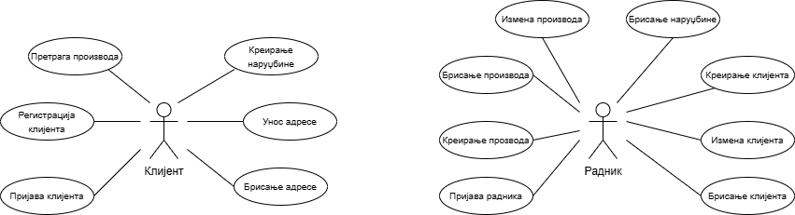
Слика 1 Случајеви коришћења

За следеће случајеве коришћења ћемо дати детаљан опис:

СК1 | Пријава корисника
СК2 | Регистрација корисника
СК3 | Претрага производа
СК4 | Креирање наруџбине
СК5 | Пријава радника
СК6 | Креирање производа
СК7 | Брисање производа
СК8 | Измена производа
СК9 | Креирање клијента
СК10 | Брисање клијента
СК11 | Измена клијента
СК12 | Креирање адресе
СК13 | Промена адресе

Табела 1: Табела случајева коришћења

Пројектовање
СК1 – Пријава корисника

Назив СК
Пријава корисника
Актори СК
корисник
Учесници СК
Корисник, кориснички интерфејс (Angular апликација), систем (Spring Boot сервер)
Предуслови: Клијентски и серверски програм су покренути. Корисник има регистрован налог.
Основни сценарио СК:
- Корисник уноси корисничко име и лозинку. (АПУСО)
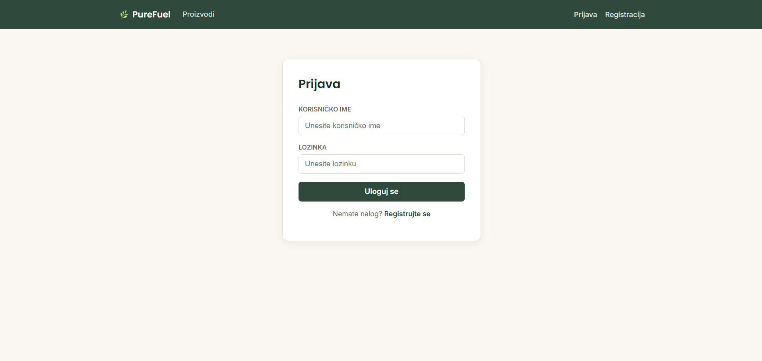
Слика 2 Екран за пријаву
- Корисник позива систем за пријаву. (АПСО)
- Систем проверава податке. (СО)
- Систем приказује страницу са производима. (ИА)
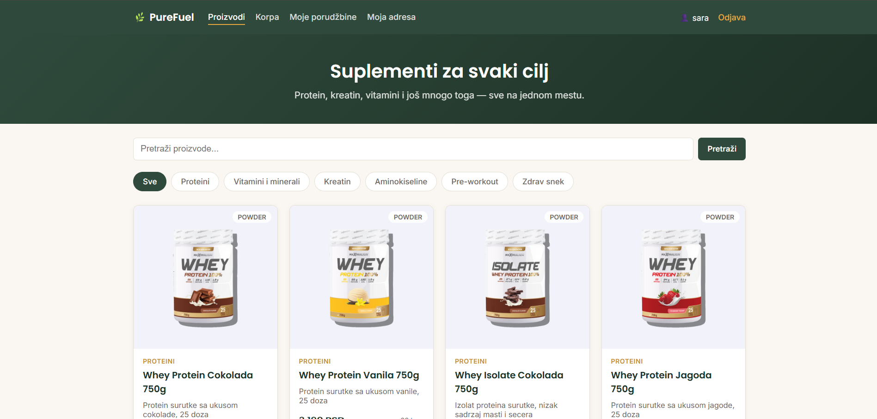
Слика 3 Успешна пријава

Алтернативна сценарија:
1.1 Уколико подаци нису валидни, систем приказује поруку: „Pogrešno korisničko ime ili lozinka!“ (ИА)

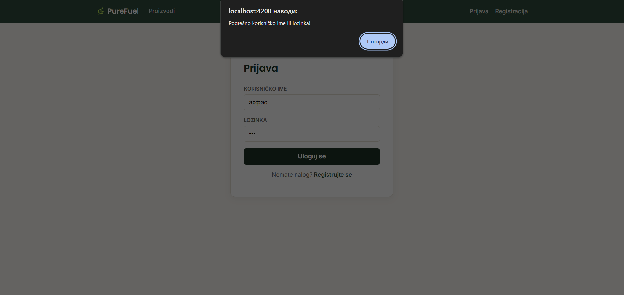
Слика 4 Неуспешна пријава
СК2 – Регистрација корисника
Назив СК
Регистрација корисника
Актори СК
Корисник
Учесници СК
Корисник, кориснички интерфејс, систем
Предуслови: Клијент и сервер су покренути.
Основни сценарио СК:
- Корисник позива систем да отвори форму за регистрацију. (АПСО)
- Систем приказује форму за унос података. (ИА)
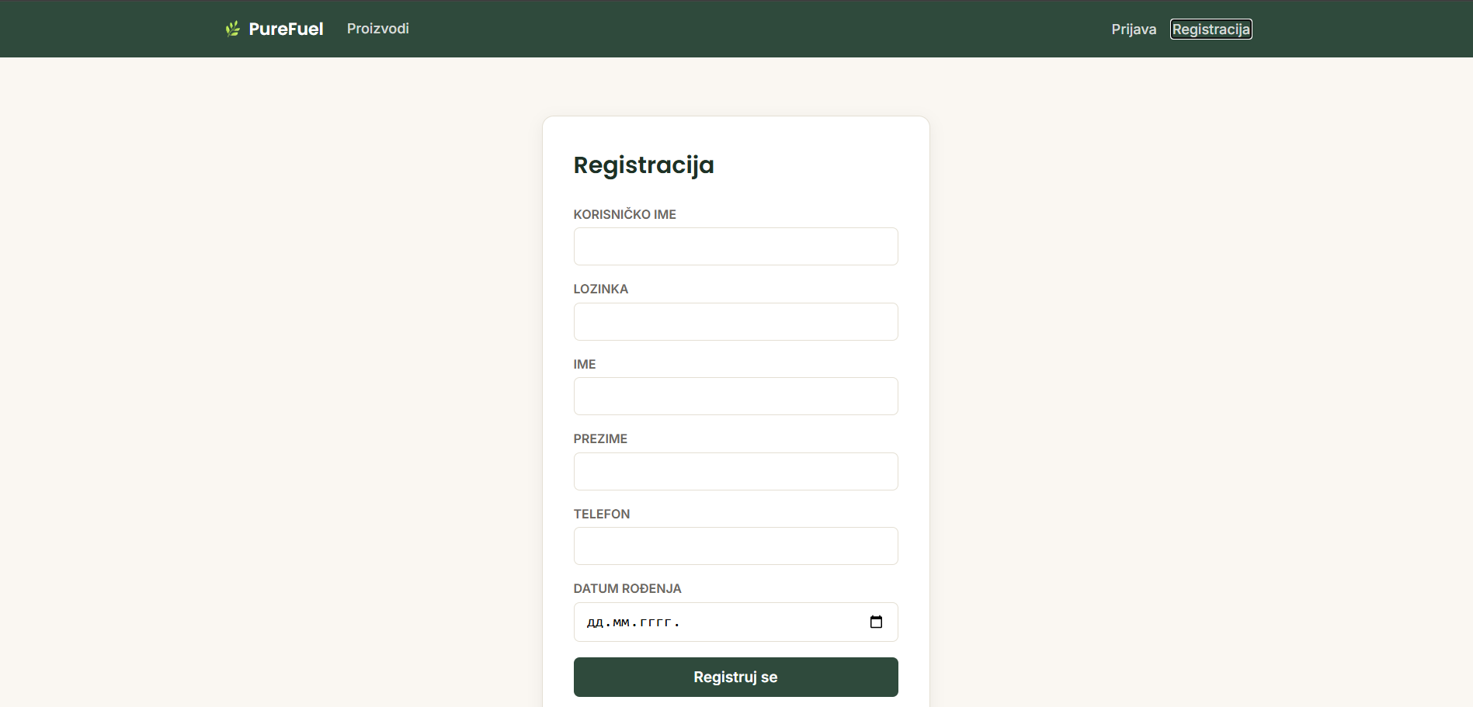
Слика 5 Екран за регистрацију корисника
- Корисник уноси податке (корисничко име, лозинка, име, презиме, телефон, датум рођења). (АПУСО)
- Корисник проверава унос. (АНСО)
- Корисник позива систем да сачува податке. (АПСО)
- Систем памти нову клијента. (СО)
- Систем приказује поруку: „Nalog uspešno kreiran! Možete se prijaviti.“ (ИА)
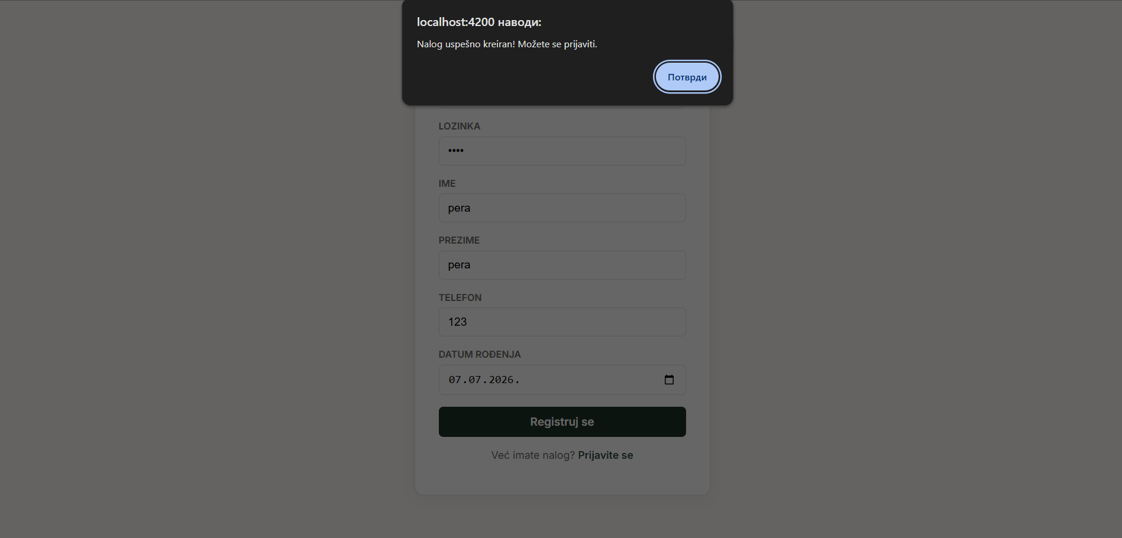
Слика 6 Успешна регистрација корисника
Алтернативна сценарија:
2.1 Уколико систем не може да креира клијента, приказује поруку: „ Greška pri registraciji.“ (ИА)

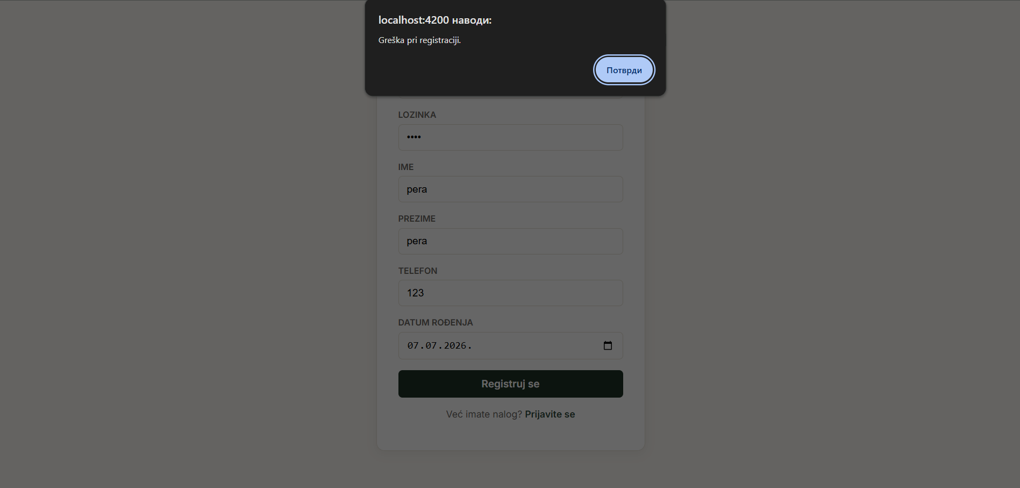
Слика 7 Неуспешна регистрација клијента
СК3 – Претрага производа (корисник, радник)

Назив СК
Претрага производа
Актори СК
Корисник
Учесници СК
Корисник, интерфејс, систем
Предуслови: Клијент и сервер су покренути. Корисник/Радник је пријављен.
Основни сценарио СК:
- Корисник уноси параметар претраге (назив). (АПУСО)

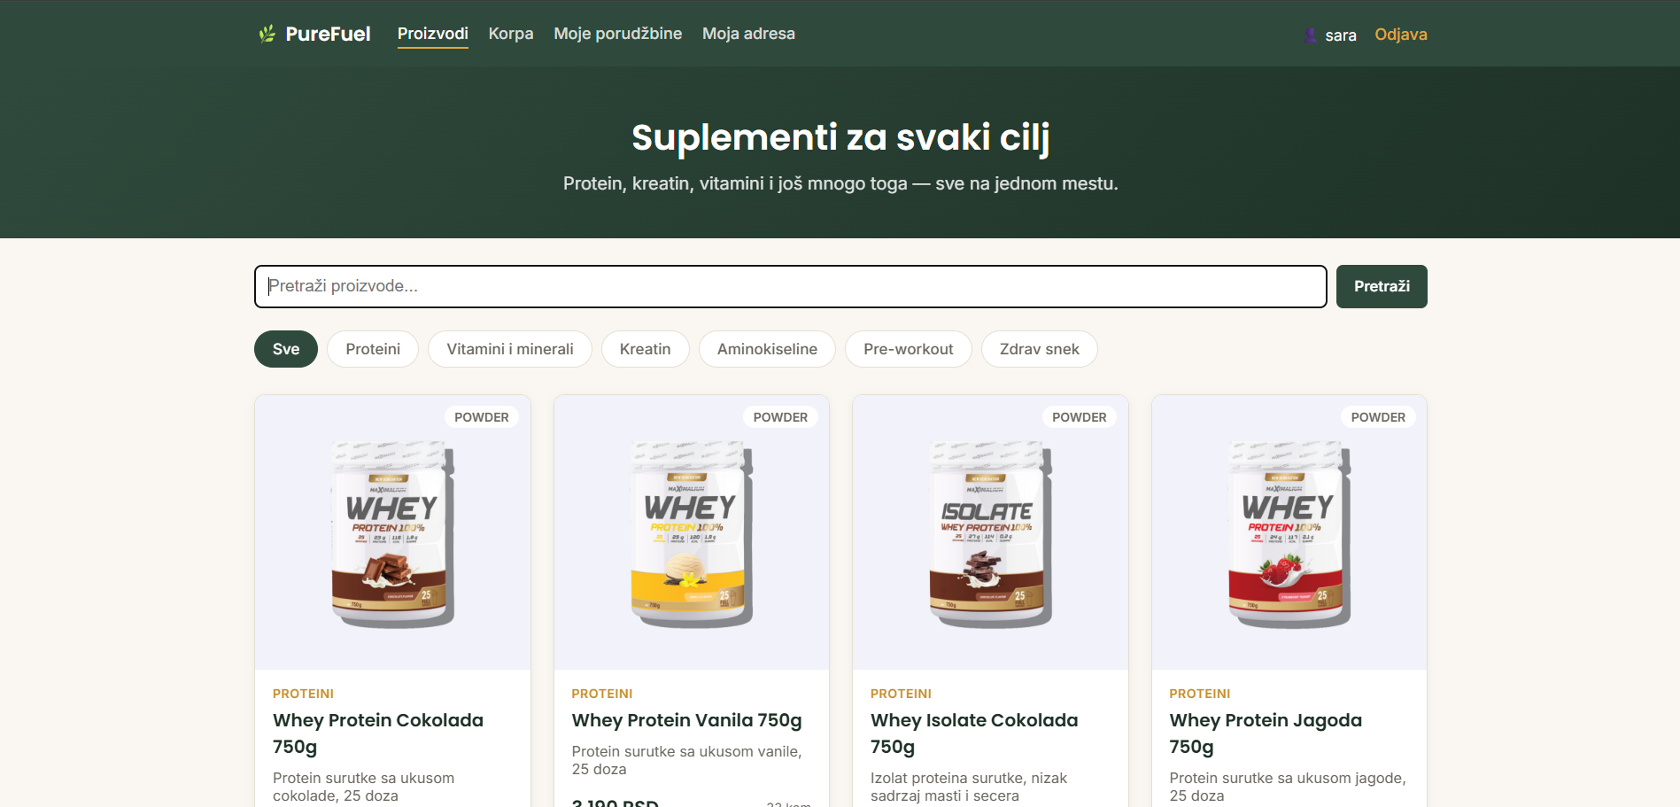
Слика 8 Екран понуде суплемената
- Корисник позива систем да претражи производе. (АПСО)
- Систем претражује у бази (по називу). (СО)
- Систем приказује листу резултата. (ИА)
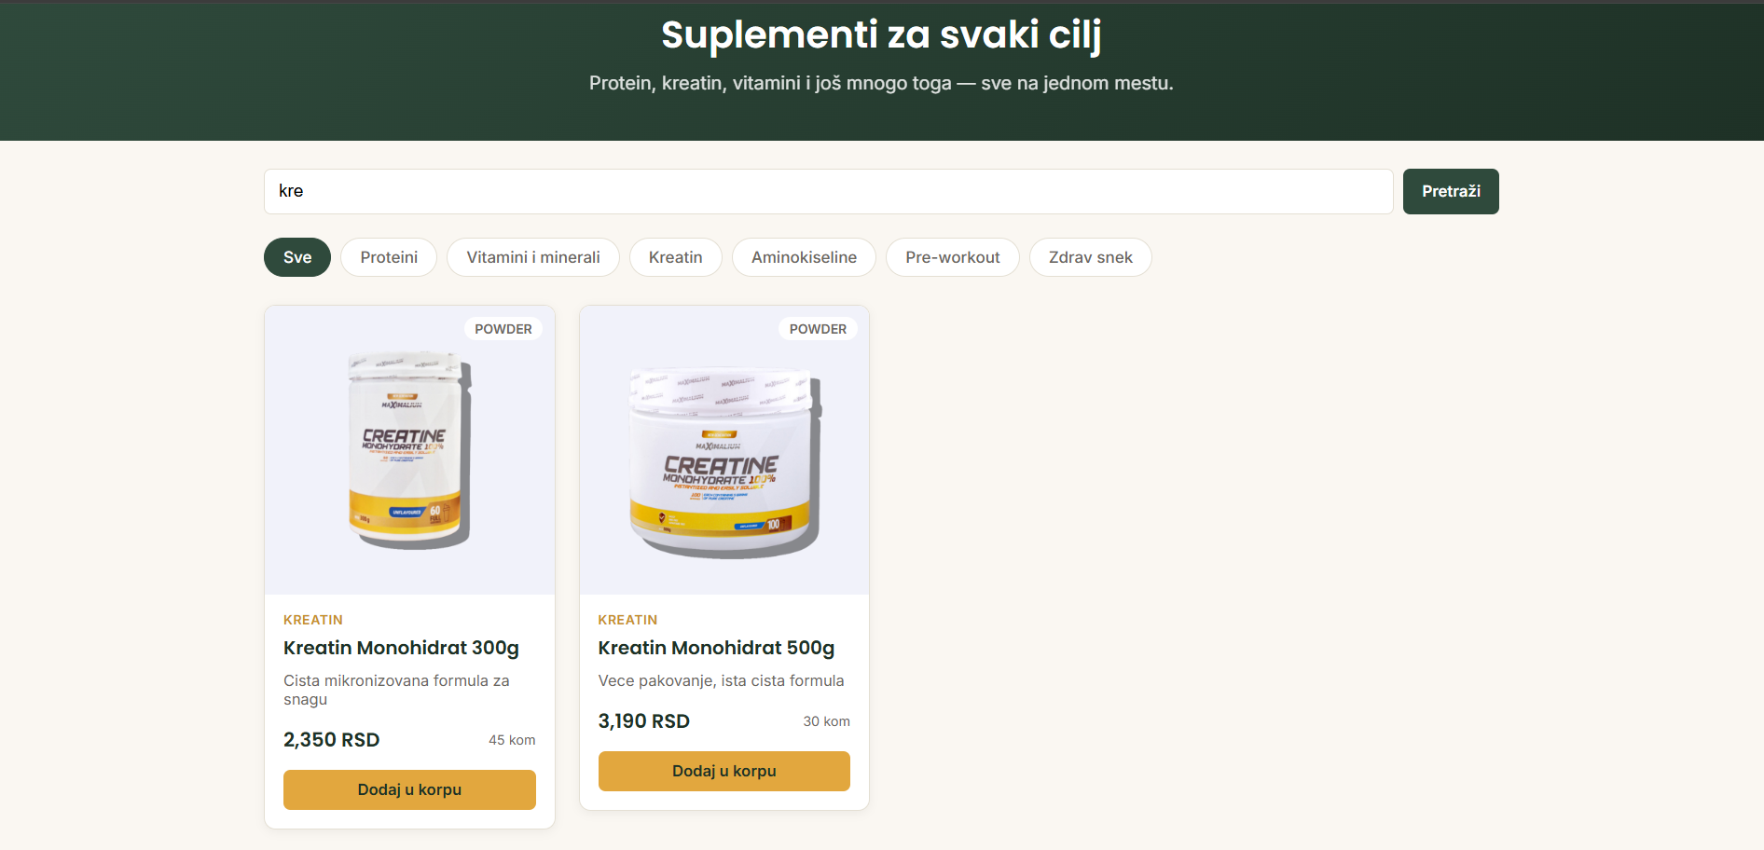
Слика 9 Претрага суплемената

СК4 – Креирање наруџбине

Назив СК
Креирање наруџбине
Актори СК
Корисник
Учесници СК
Корисник, интерфејс, систем
Предуслови: Клијент и сервер су покренути. Корисник је пријављен. Има довољно производа на стању. Корисник има унету адресу.
Основни сценарио СК:
- Клијент додаје производе у корпу и бира количину. (АПУСО)
- Клијент позива систем да креира поруџбину. (АПСО)
- Систем проверава да ли има довољно производа на стању и да ли клијент има унету адресу. (СО)
- Систем креира објекат Order и повезује клијента са изабраним производима. (СО)
- Систем умањује залихе за наручене количине и рачуна цену (уз евентуални рођендански попуст). (СО)
- Систем чува податке. (СО)
- Систем приказује поруку: „Porudžbina uspešno kreirana!“ (ИА)

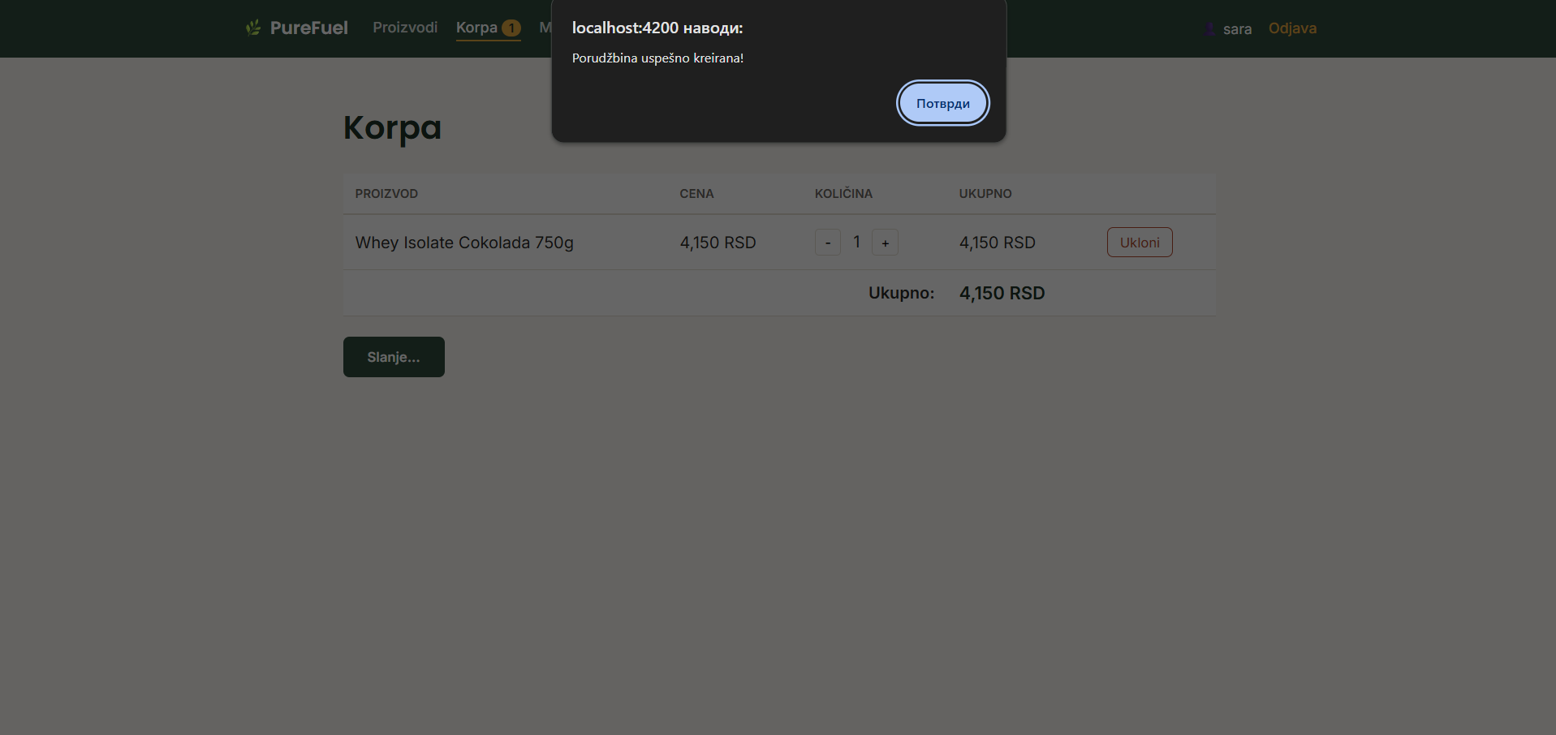
Слика 10 Корисник прави поруџбину

Алтернативна сценарија:
3.1 Уколико нема довољно производа на стању, систем приказује поруку: „Nema dovoljno na stanju za [naziv proizvoda].“ (ИА)
3.2 Уколико клијент нема унету адресу, систем приказује поруку и преусмерава га на страницу „Moje adrese“. (ИА)

СК5 – Пријава радника

Назив СК
Пријава радника
Актори СК
PureFuel радник
Учесници СК
Радник, интерфејс, систем
Предуслови: Клијент и сервер су покренути.
Основни сценарио СК:
- Радник уноси корисничко име и лозинку. (АПУСО)

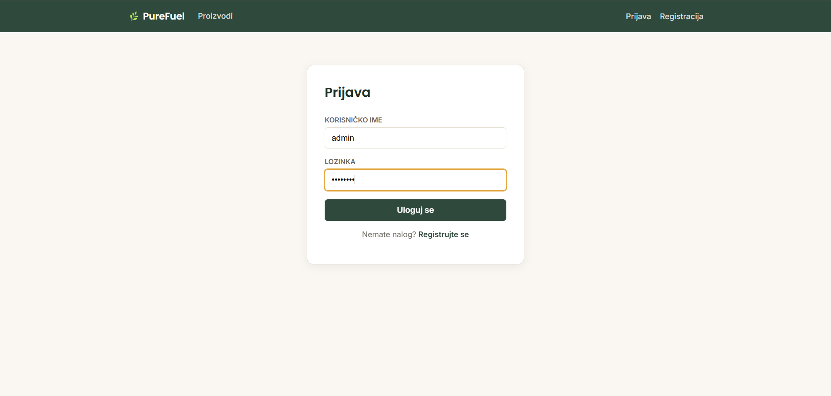
Слика 11 Екран за пријаву
- Радник позива систем за пријаву. (АПСО)
- Систем проверава податке. (СО)
- Систем приказује страницу за радника. (ИА)
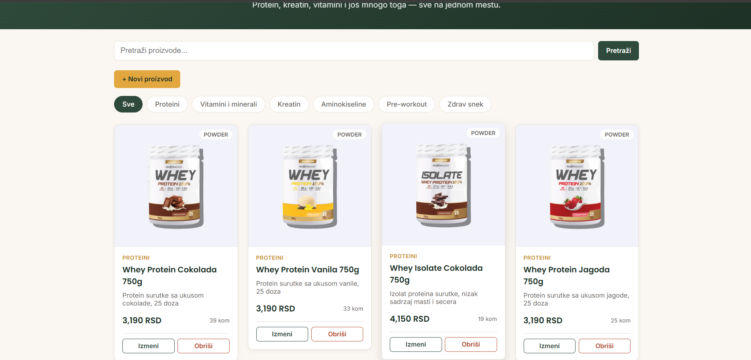
Слика 12 Успешна пријава радника

Алтернативна сценарија:
  - Ако подаци нису валидни: „ Pogrešno korisničko ime ili lozinka! “(ИА)

Слика 13 Неуспешна пријава радника

СК6 – Креирај производ

Назив СК
Креирај производ
Актори СК
PureFuel радник
Учесници СК
PureFuel радник, кориснички интерфејс (Angular апликација) и систем (Spring Boot сервер)
Предуслови: Клијентски програм и серверски програм су покренути. Радник је пријављен под својим корисничким именом и лозинком. Систем приказује форму за унос података о производу. Учитана је листа категорија суплемената (Category).
Основни сценарио СК:
- Радник позива систем да креира нови производ. (АПСО)
- Систем креира празан објекат производ. (СО)
- Систем приказује форму за унос података о производу. (ИА)
- Радник уноси податке: ид, назив, опис, цена, залиха, облике, категорија, УРЛ слике . (АПУСО)

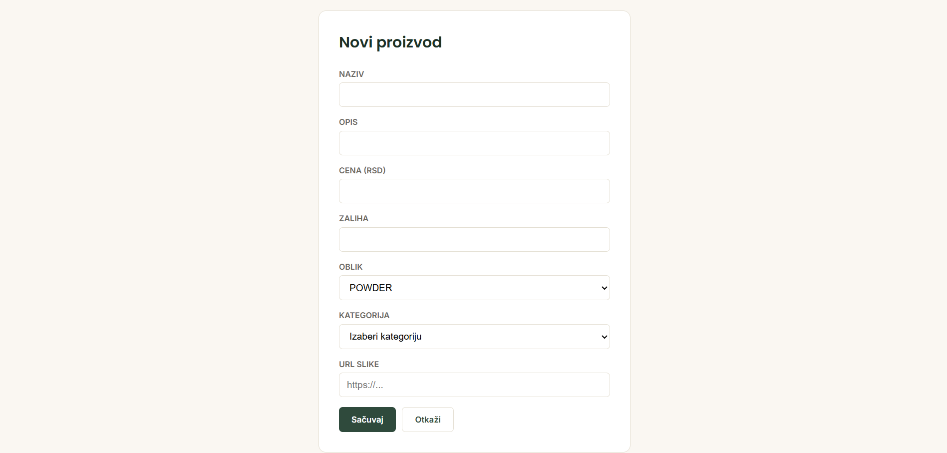
Слика 14 Екран за креирање производа

- Радник проверава унесене податке. (АНСО)
- Радник позива систем да запамти производ. (АПСО)
- Систем памти податке о производу. (СО)
- Систем приказује поруку: „ Proizvod uspešno dodat!”(ИА)

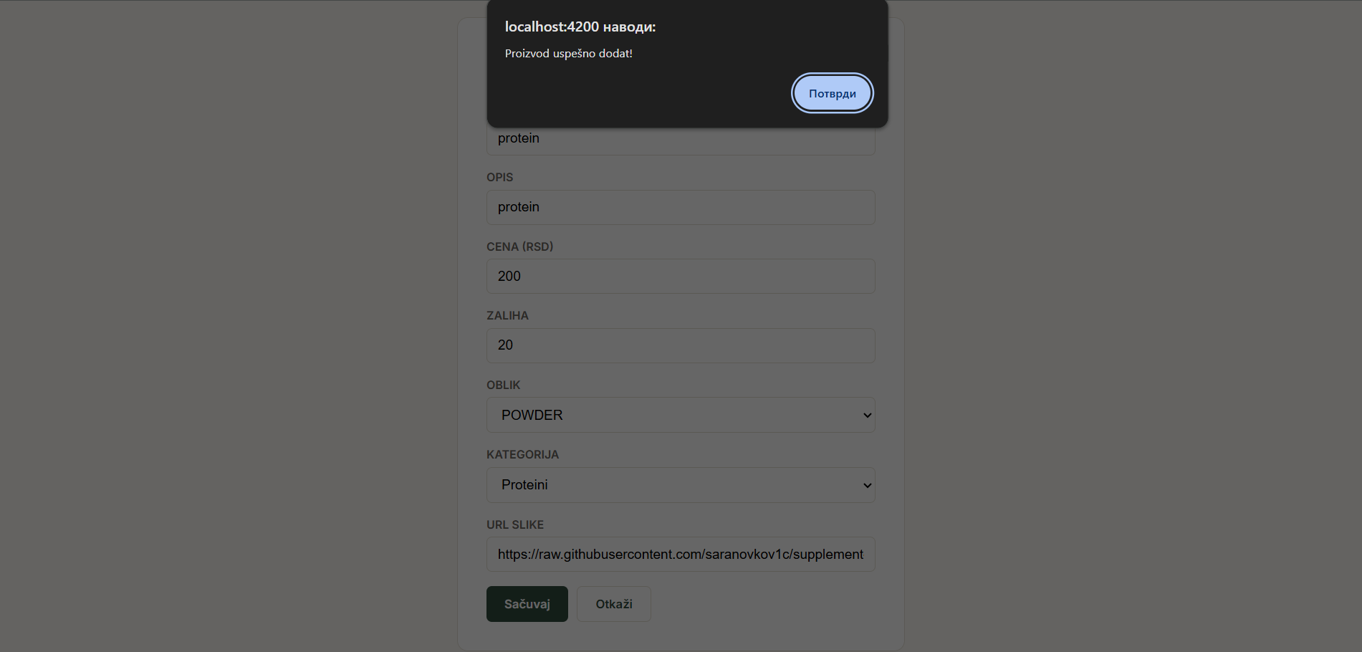
Слика 15 Успешнo креиран производ

СК7 – Брисање производа

Назив СК
Обриши производ
Актори СК
PureFuel радник
Учесници СК
Радник, интерфејс, систем
Предуслови: Радник је пријављен.
Основни сценарио СК:
- Радник претражује производе. (АПУСО)
- Систем приказује листу. (ИА)
- Радник бира производ. (АПУСО)
- Радник позива систем за брисање. (АПСО)
- Систем приказује поруку: „Obrisati ovaj proizvod?“. (ИА)
- Радник потврђује брисање. (АПСО)
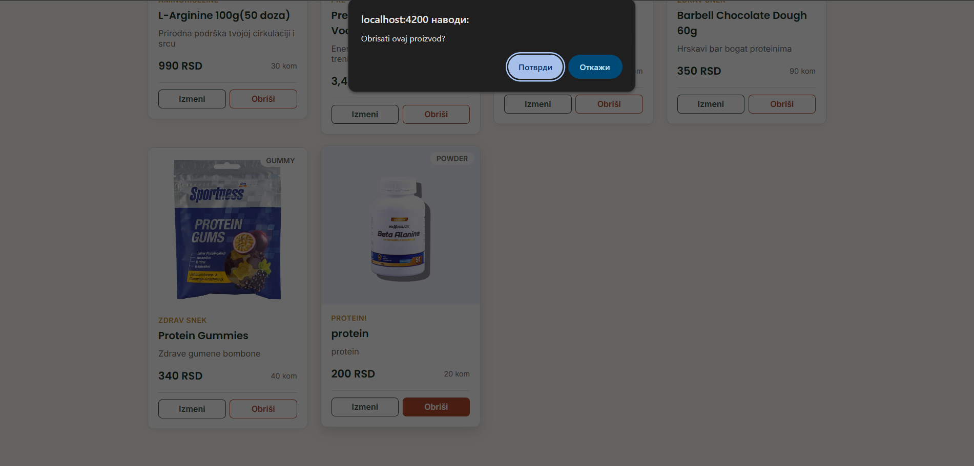
Слика 16
- Систем приказује поруку: „ Proizvod obrisan! “(ИА)
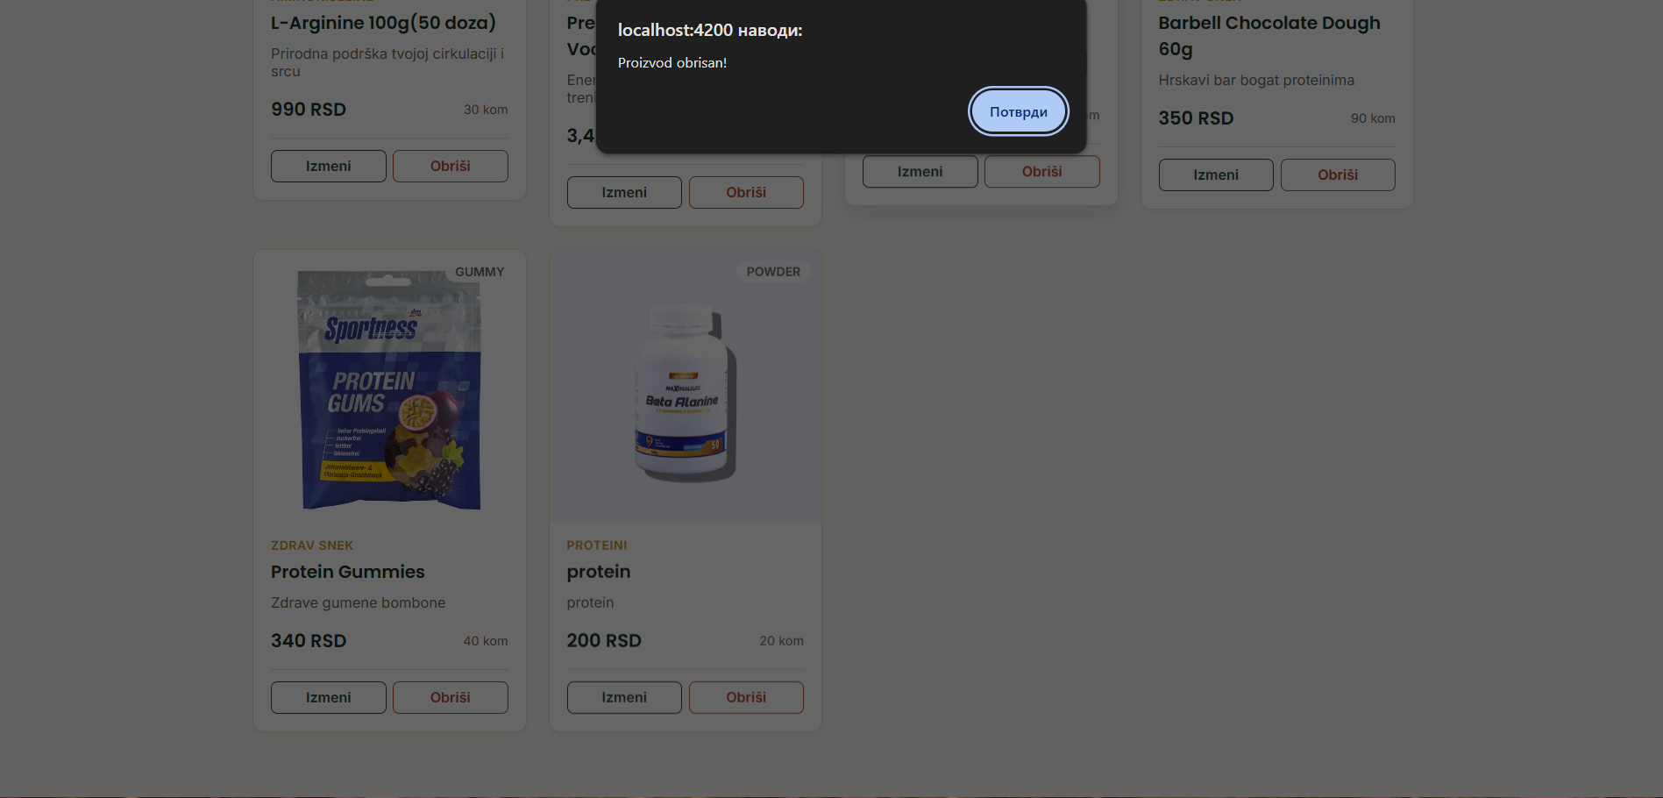
Слика 17 Успешно брисање производа

СК8 – Измена производа

Назив СК
Измени производ
Актори СК
PureFuel радник
Учесници СК
Радник, интерфејс, систем
Предуслови:Радник је пријављен. Систем приказује форму за претрагу производа.
Основни сценарио СК:
- Радник претражује производе. (АПУСО)
- Систем приказује листу производа. (ИА)
- Радник бира производ. (АПУСО)
- Радник мења податке(АПУСО)
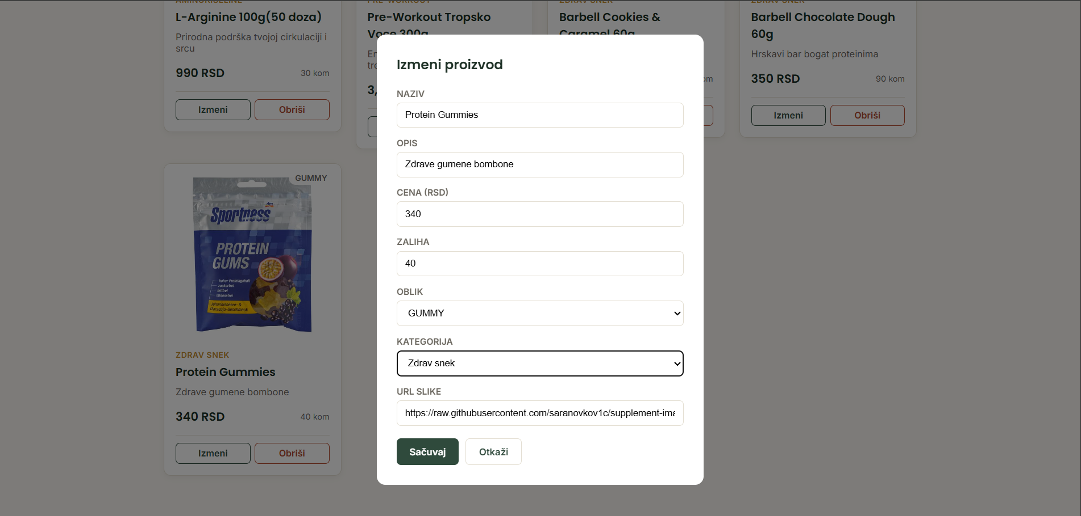
Слика 18 Екран за измену производа
- Радник позива систем да сачува измене. (АПСО)
- Систем памти измене. (СО)
- Систем приказује поруку: “Proizvod uspešno ažuriran!” (ИА)
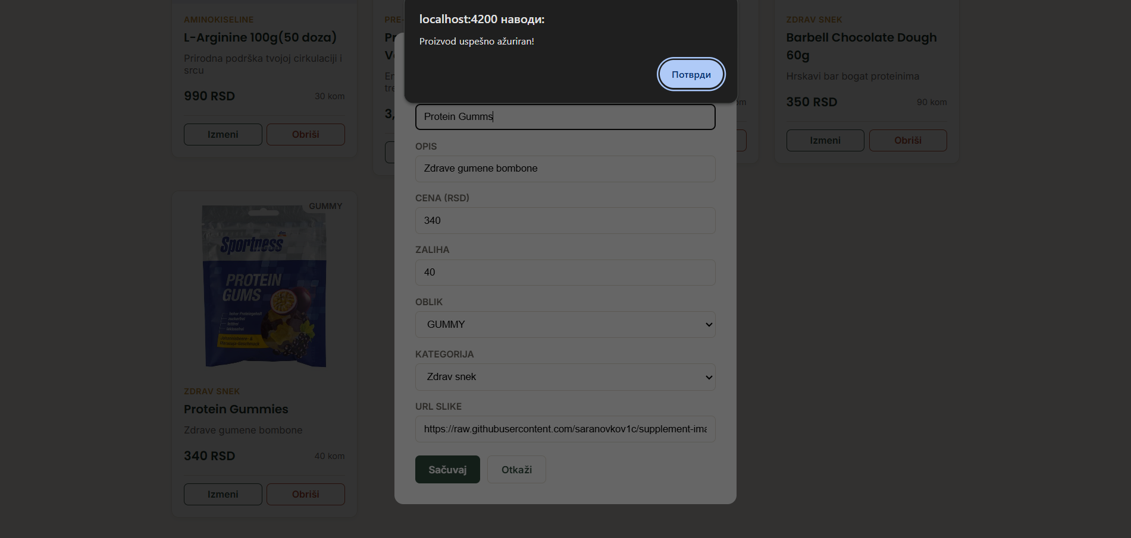
Слика 19 Успешна измена производа
СК9 – Креирај клијента

Назив СК
Креирај клијента
Актори СК
PureFuel радник
Учесници СК
Радник, кориснички интерфејс, систем
Предуслови: Клијентска и серверска апликација су покренуте. Радник је пријављен.
Основни сценарио СК:
- Радник позива систем да отвори форму за креирање клијента. (АПСО)
- Систем приказује форму са пољима (корисничко име, лозинка, име, презиме, телефон, датум рођења). (ИА)
- Радник уноси тражене податке. (АПУСО)

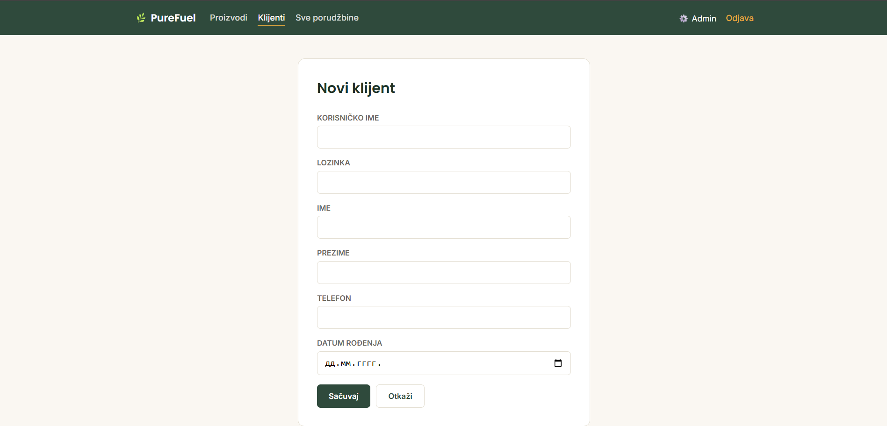
Слика 20 Екран за креирање клијента

- Радник проверава унос. (АНСО)
- Радник позива систем да сачува клијента. (АПСО)
- Систем креира нову клијента у бази података. (СО)
- Систем приказује поруку: „Klijent uspešno dodat!“ (ИА)

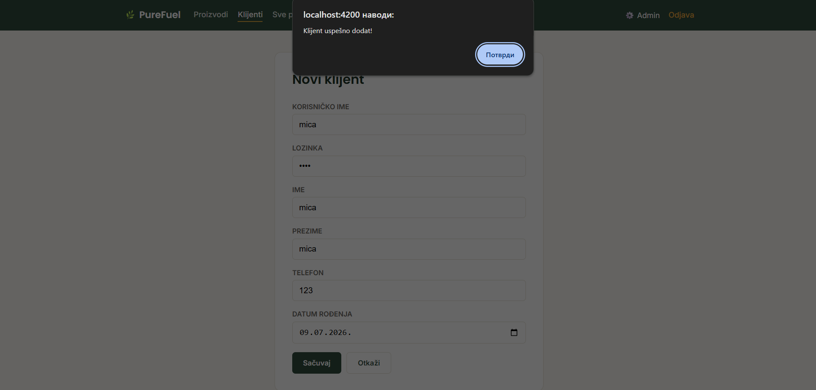
Слика 21 Успешно креирање клијента
Алтернативна сценарија:
7.1 Ако систем не може да креира клијента, Систем приказује поруку: „ Dodavanje nije uspelo!“ (ИА)

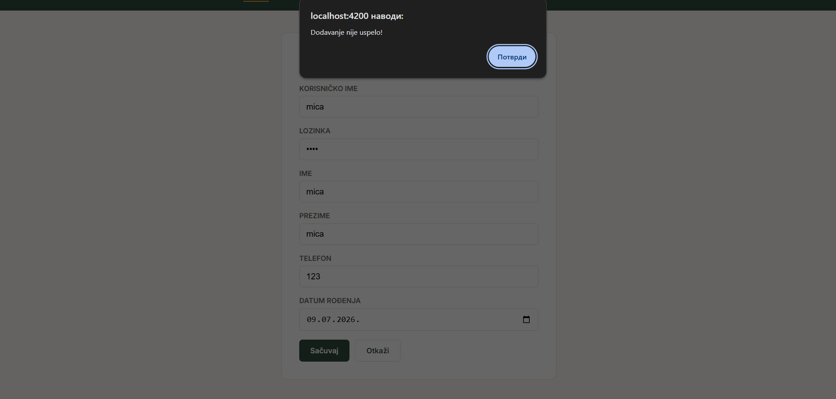
Слика 22 Неуспешно креирање клијента

СК10 – Промени клијента

Назив СК
Промени клијента
Актори СК
PureFuel радник
Учесници СК
Радник, интерфејс, систем
Основни сценарио СК:
- Систем приказује клијенте. (ИА)
- Радник мења податке. (АПУСО)
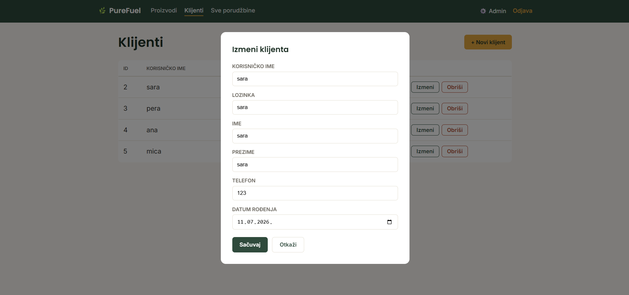
Слика 23 Измена података о клијенту
- Радник позива систем да сачува измене. (АПСО)
- Систем памти измене. (СО)
- Систем приказује поруку: „ Klijent ažuriran!“ (ИА)

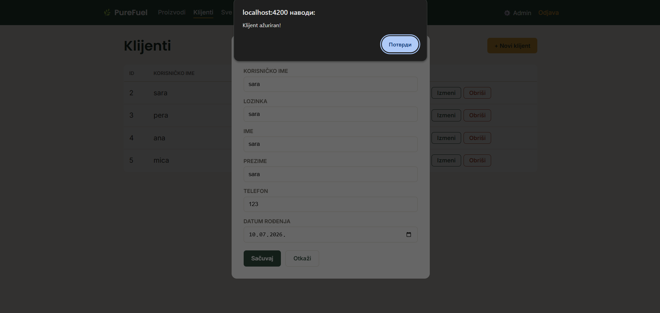
Слика 24 Успешна измена клијента

СК11 – Брисање клијента

Назив СК
Обриши клијента
Актори СК
PureFuel радник
Основни сценарио СК:
- Систем приказује клијенте. (ИА)
- Радник бира клијента и позива систем за брисање. (АПСО)
- Систем приказује поруку: „Obrisati ovog klijenta?“ (ИА)
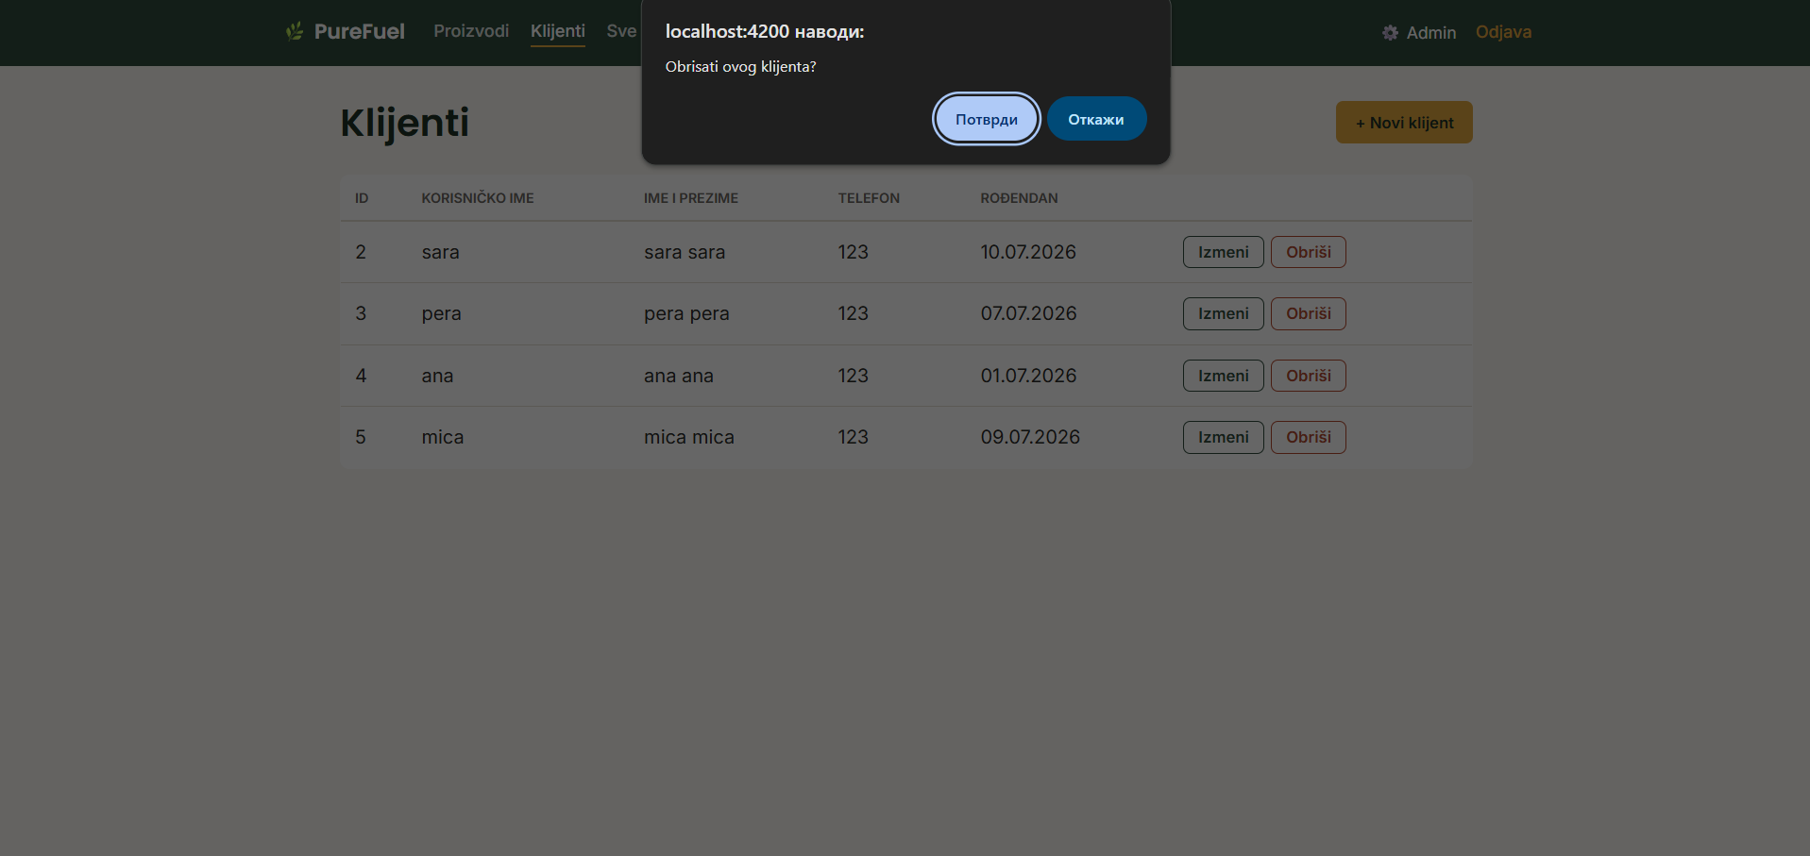
Слика 25
- Радник потврђује брисање. (АПУСО)
- Систем брише податке. (СО)
- Систем приказује поруку: „Klijent obrisan!“ (ИА)

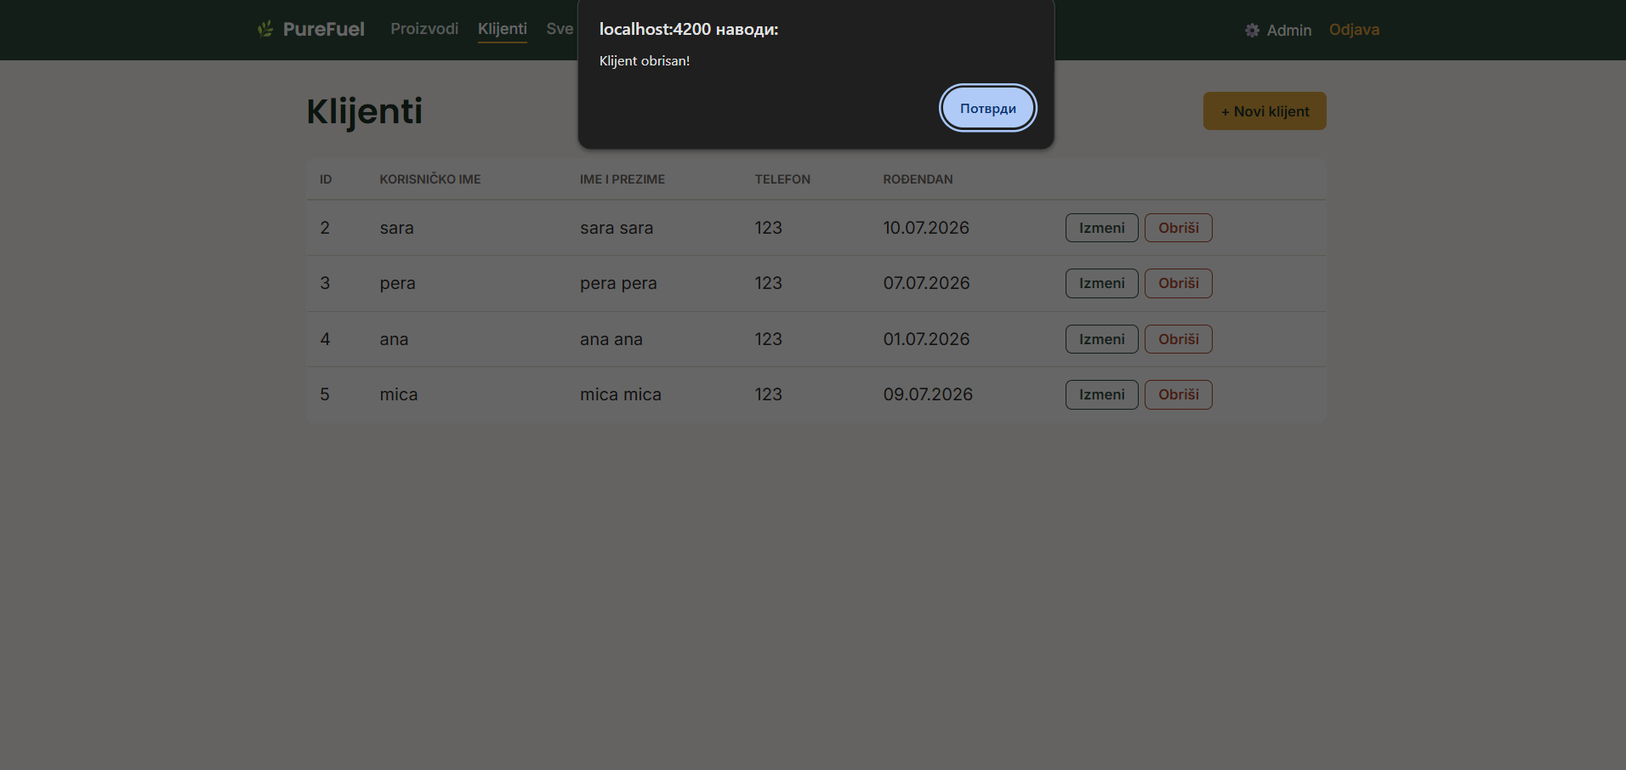
Слика 26 Успешно брисање клијента

СК12 – Креирај адресу

Назив СК
Креирај адресу
Актори СК
Корисник
Учесници СК
Корисник, кориснички интерфејс, систем
Предуслови:Клијентска и серверска апликација су покренуте. Корисник је пријављен.
Основни сценарио СК:
- Корисник позива систем да отвори форму за креирање адресе. (АПСО)
- Систем приказује форму са пољима (улица, број, град, поштански број). (ИА)

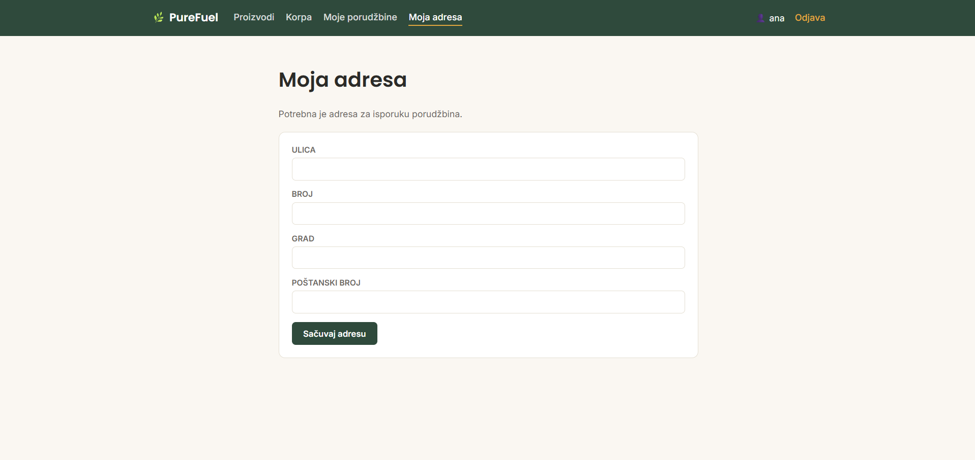
Слика 27 Екран за креирање адресе

- Корисник уноси податке. (АПУСО)
- Корисник позива систем да сачува адресу. (АПСО)
- Систем креира нови Address објекат и повезује клијента и адресу. (СО)
- Систем чува адресу у бази података. (СО)
- Систем приказује поруку: „Adresa sačuvana!“ (ИА)

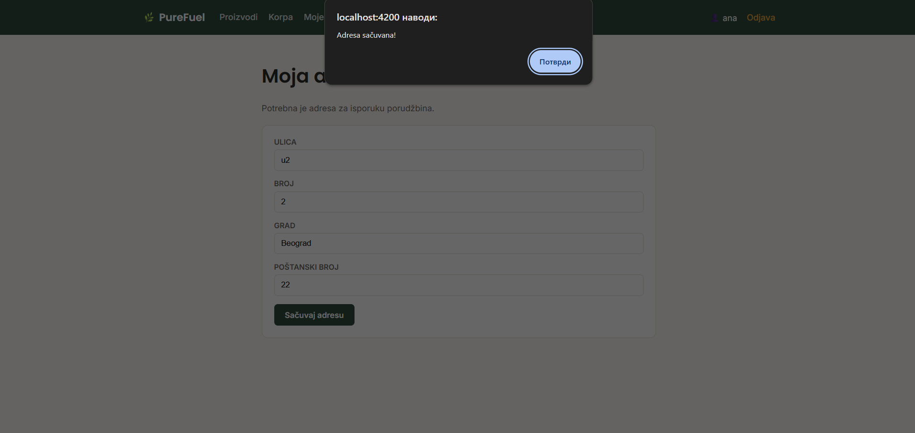
Слика 28 Успешно креирање адресе

СК13 – Промена адресе

Назив СК
Измени адресу
Актори СК
Корисник
Основни сценарио СК:
- Систем приказује адресу. (ИА)
- Корисник мења податке. (АПУСО)
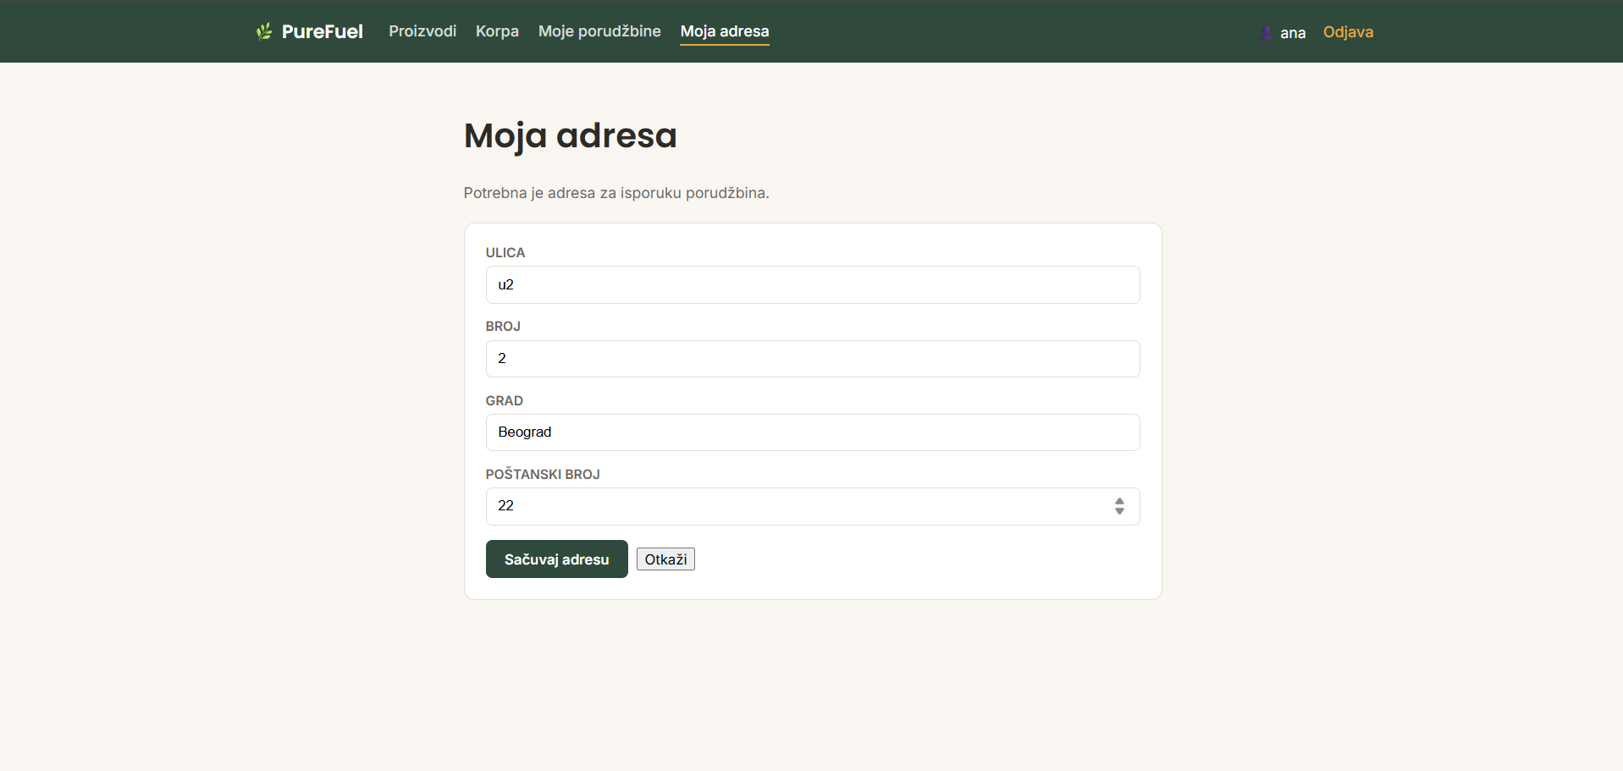
Слика 29
- Корисник позива систем да сачува измене. (СО)
- Систем приказује поруку: „Adresa sačuvana!“ (ИА)

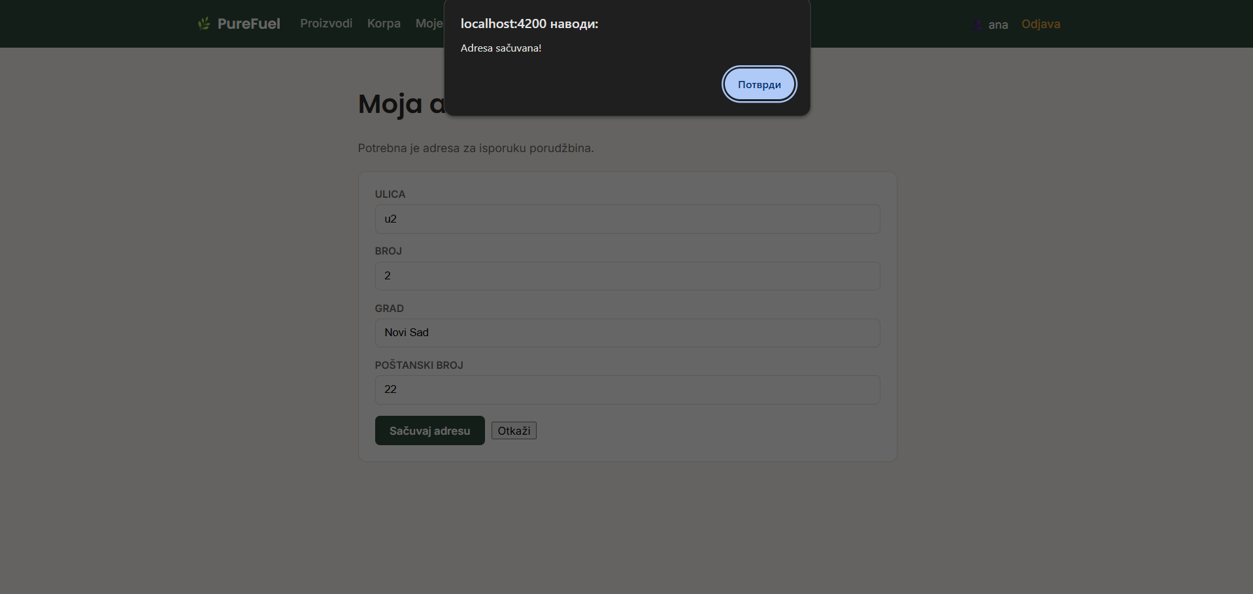
Слика 30 Успешна измена адресе

Структура пројекта

Концептуални модел:

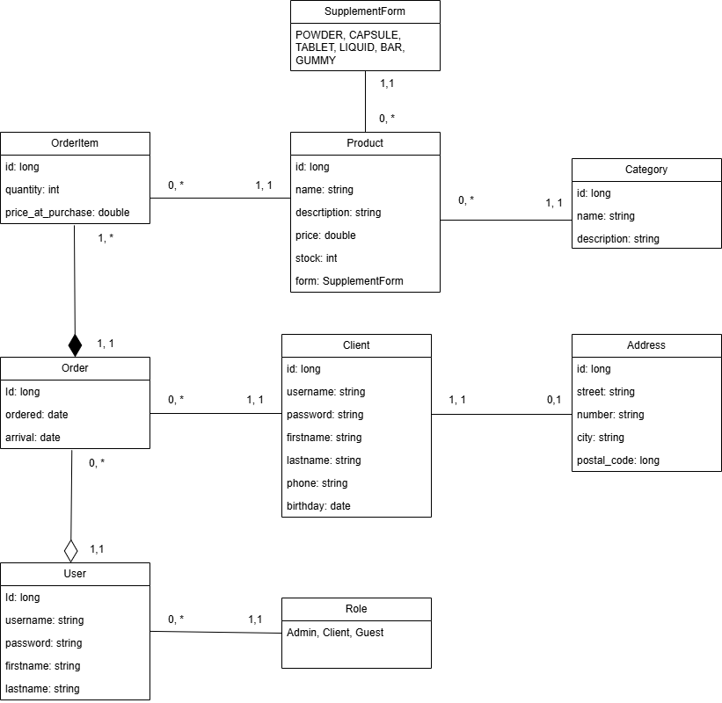

Слика 31: Концептуални модел

На основу концептуалног модела направљен је следећи релациони модел:

- Category (id, name, description)
- Product(id, name, description, price, stock, form, image_url, category_id)
- OrderItem(id, order_id, quantity, price_at_purchase, product_id)
- Order(id, ordered, arrival, client_id, user_id)
- Client (id, username, password, firstname, lastname, phone, birthday)
- Address (id, street, number, city, postal_code, client_id(UNIQUE))
- User(id, username, password, firstname, lastname, role)

У Angular делу апликације комуникација почиње у компонентама, које преко Angular сервиса шаљу REST захтеве ка Spring Boot backend-у користећи HTTP клијент. На серверској страни, контролери прихватају пристигле захтеве и прослеђују их сервисном слоју, у коме се налази пословна логика апликације. Сервис затим користи JPA репозиторијуме да приступи бази података и учита одговарајуће Entity објекте. Приликом враћања података ка фронтенду, сервис помоћу Mapper-а конвертује Entity објекат у DTO, који контролер шаље назад Angular-у у JSON формату. На крају, Angular сервис прима тај DTO и прослеђује га компоненти, која га приказује кориснику.

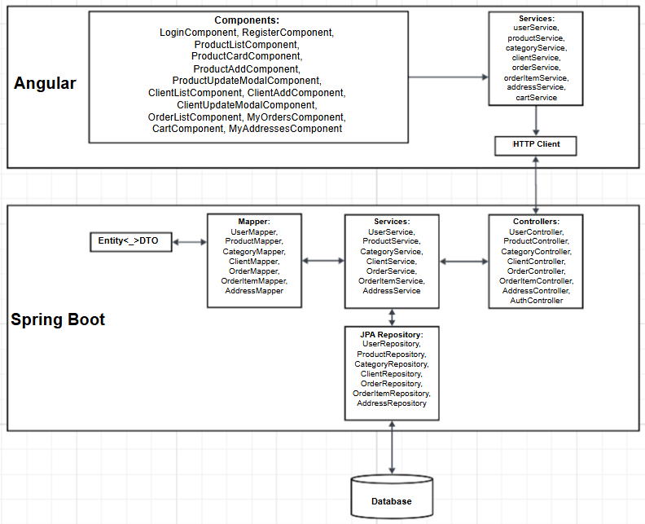

Закључак

Закључак овог пројекта указује на значај примене савремених технологија као што су Spring Boot и Angular у развоју веб апликација. У односу на традиционалан приступ развоју апликација искључиво у Јави, употреба Angular-а омогућава креирање модерног, динамичног и интерактивног корисничког интерфејса, чиме се значајно унапређује корисничко искуство.
Spring Boot обезбеђује поуздан и флексибилан backend, омогућавајући једноставну имплементацију пословне логике и ефикасну комуникацију са базом података. Са друге стране, Angular доприноси развоју функционалног и визуелно привлачног корисничког интерфејса, прилагођеног потребама крајњих корисника.
Коришћење Maven-а олакшава управљање зависностима и организацију пројекта, док JPA поједностављује рад са базом података и смањује количину ручно писаног кода. Развој ове веб апликације за online продају суплемената показао је да комбинација ових технологија представља ефикасно и савремено решење за изградњу скалабилних и поузданих информационих система, који се у будућности могу лако проширивати новим функционалностима у складу са потребама корисника.

